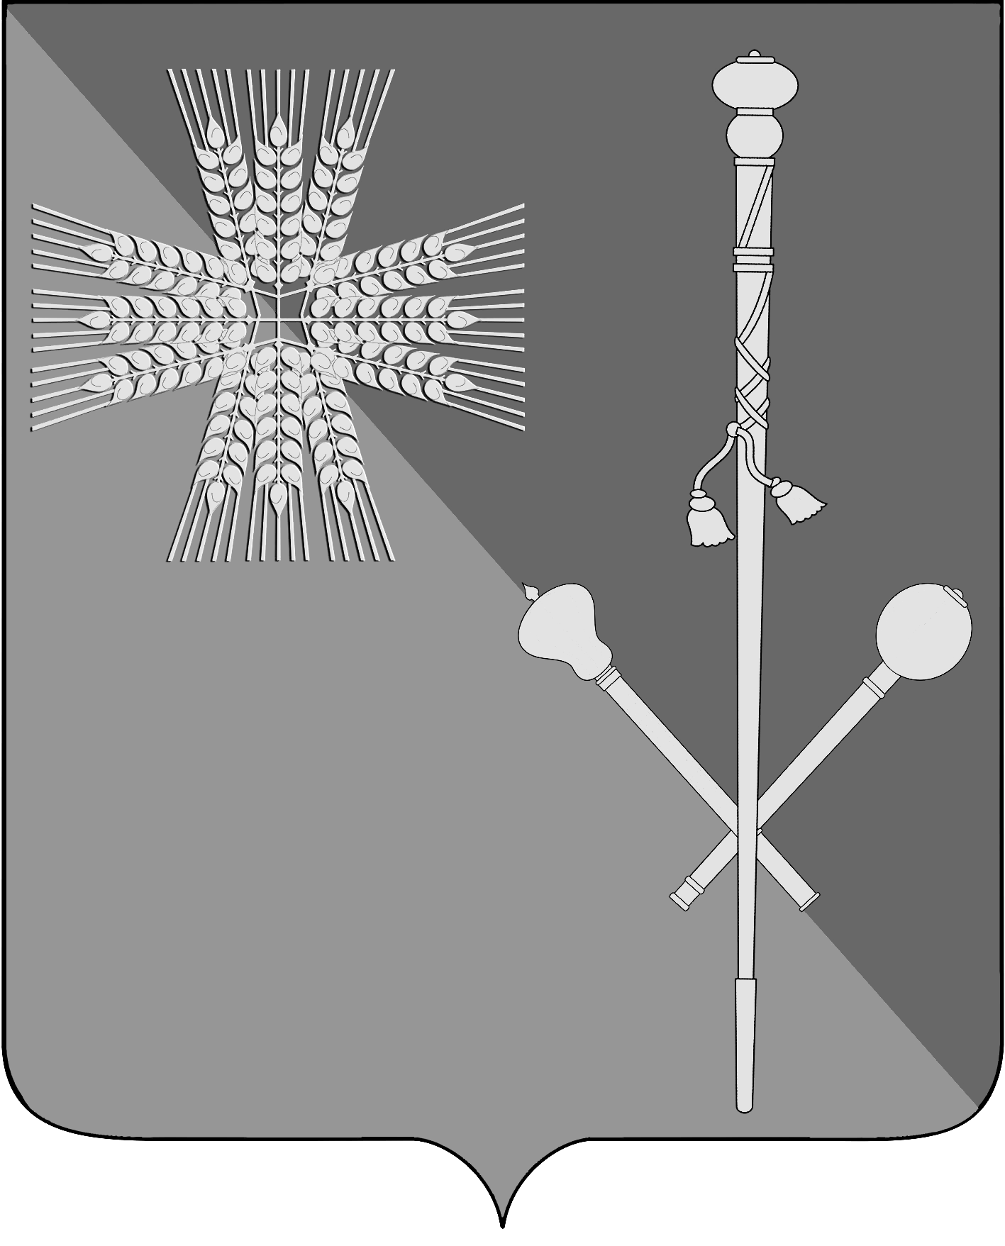

АДМИНИСТРАЦИЯ БРЮХОВЕЦКОГО СЕЛЬСКОГО ПОСЕЛЕНИЯ
БРЮХОВЕЦКОГО РАЙОНА

ПОСТАНОВЛЕНИЕ
от ___________ | № ______
ст-ца Брюховецкая

О внесении изменений в постановление администрации
Брюховецкого сельского поселения Брюховецкого района
от 29 июня 2022 года № 156 «Об утверждении Положения
о проведении аттестации муниципальных служащих
администрации Брюховецкогосельского поселения
Брюховецкого района

В соответствии с Законом Краснодарского края от 27 сентября 2007 года № 1323 – КЗ «О типовом Положении о проведении аттестации муниципальных служащих» п о с т а н о в л я ю:
1. Внести в приложение к постановлению администрации Брюховецкого сельского поселения Брюховецкого района от 29 июня 2022 года № 156
«Об утверждении Положения о проведении аттестации муниципальных служащих администрации Брюховецкого сельского поселения Брюховецкого района» следующие изменения:
1) в абзаце 2 пункта 1.2 слова «муниципальном органе» заменить словами «органе местного самоуправления»;
2) в пункте 1.6 слова «муниципальном органе» заменить словами «органе местного самоуправления».
3. Начальнику организационно – правового отдела администрации Брюховецкого сельского поселения Брюховецкого района
Олейниковой О.В. обеспечить размещение (опубликование) настоящего постановления на официальном сайте администрации Брюховецкого сельского поселения Брюховецкого района в информационно-телекоммуникационной сети «Интернет» и сетевом издании «ВЕСТНИК – ИНФО».
4. Постановление вступает в силу со дня его официального опубликования.

Глава Брюховецкого сельского
поселения Брюховецкого района Е.В. Самохин
ЛИСТ СОГЛАСОВАНИЯ
проекта постановления администрации Брюховецкого сельского
поселения Брюховецкого района от №________
«Об утверждении Положения о проведении аттестации
муниципальных служащих администрации Брюховецкого
сельского поселения Брюховецкого района»

Проект подготовлен и внесен:
Начальник организационно – правового
отдела администрации Брюховецкого
сельского поселения Брюховецкого района О.В. Олейникова

Проект согласован:
Специалист 1 категории
организационно-правового отдела
администрации Брюховецкого сельского
поселения Брюховецкого района И.С. Закарлюка

